AMEME15.1_Finalement...

Antoine Moreau Exposition Mode d'Emploi n°15.1 Finalement...

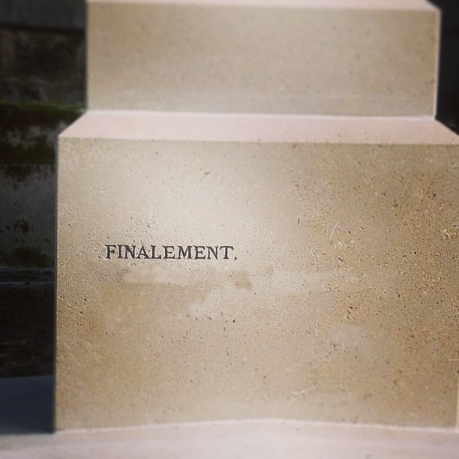

1/ Aller jusqu'à la tombe de Jean-Louis Fournier située près de celle de Pierre Desproges, division 10.

2/ Finalement...

Antoine Moreau Exposition Mode d'Emploi n°15.1 Finalement...
Le 14 juillet 2013, au Père Lachaise, Paris, à l'invitation de Gianni Broï, Archive Rousselien de Florence
http://antoinemoreau.org/index.php?cat=expo15.1
Photographie modifiée d'après Lacernette, 05/02/2013
http://www.larcenette.fr/wp-content/uploads/2013/02/epitaphe-cimetiere-pere-lachaise.jpg
Ce mode d'emploi est libre, vous pouvez le copier, le diffuser et le transformer selon les termes de la Licence Art Libre http://artlibre.org

